Логик гейт

**Гүйцэтгэх ажил**

1. Nand gate

|  |  |  |  |
| --- | --- | --- | --- |
| оролт | | гаралт | туршилт |
| A | B | X | T |
| 0 | 0 | 1 | 5 |
| 0 | 1 | 1 | 5 |
| 1 | 0 | 1 | 5 |
| 1 | 1 | 0 | 0 |

Nor gate

|  |  |  |  |
| --- | --- | --- | --- |
| оролт | | гаралт | туршилт |
| A | B | X | T |
| 0 | 0 | 1 | 5 |
| 0 | 1 | 0 | 0 |
| 1 | 0 | 0 | 0 |
| 1 | 1 | 0 | 0 |

1. А.

|  |  |  |
| --- | --- | --- |
| оролт | гаралт | туршилт |
| 0 | 1 | 5 |
| 1 | 1 | 5 |

Б.

|  |  |  |
| --- | --- | --- |
| оролт | гаралт | туршилт |
| 0 | 1 | 5 |
| 1 | 0 | 0 |

В.

|  |  |  |
| --- | --- | --- |
| оролт | гаралт | туршилт |
| 0 | 0 | 0 |
| 1 | 1 | 5 |

Г.

|  |  |  |  |
| --- | --- | --- | --- |
| оролт | | гаралт | туршилт |
| A | B | X | T |
| 0 | 0 | 1 | 5 |
| 0 | 1 | 0 | 0 |
| 1 | 0 | 0 | 0 |
| 1 | 1 | 0 | 0 |

AND -ийг сонгоно.

1. Nor gate

|  |  |  |  |
| --- | --- | --- | --- |
| оролт | | гаралт | хүчдэл |
| A | B | X | T |
| 0 | 0 | 1 | 5 |
| 0 | 1 | 0 | 0 |
| 1 | 0 | 0 | 0 |
| 1 | 1 | 1 | 5 |

1. Switch 1 үед дохио өөр

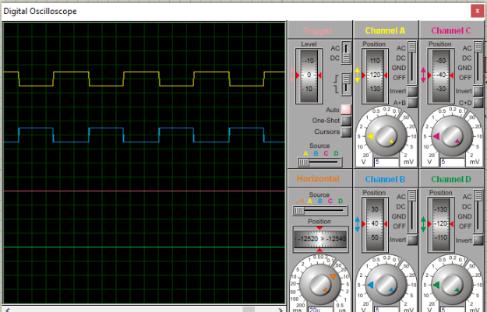

Switch 0 үед дохио ижил

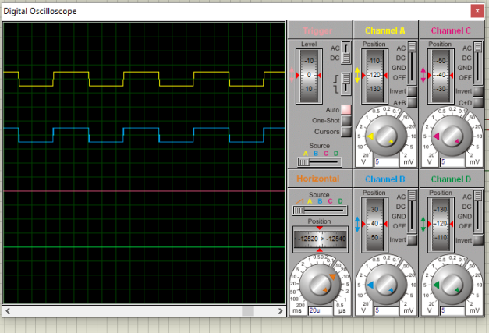

Шалгах асуулт

1. А. Б

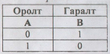

Б. Г

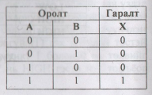

В. Тийм юм байхгүй

2. AND -ийг сонгож байна. Учир нь эрсдэл үүсмэгц нэн даруй мэдээллэдэг байвал зүгээр

3. оролт бүр түлхүүртэй адил утга(оролт=гаралт=1, оролт=гаралт=0) гаргах үед гаралтын утга 1 байна, бусад үед (оролт=гаралт=1=0) өөр байна.

4. алгасах

5. “OR”

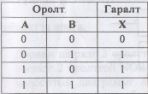

1. NOR-ийн үнэний хүснэгтэд туршиж үзвэл

|  |  |  |  |
| --- | --- | --- | --- |
| оролт | | гаралт | туршилт |
| A | B | X | T |
| 0 | 0 | 1 | 5 |
| 0 | 1 | 0 | 0 |
| 1 | 0 | 0 | 0 |
| 1 | 1 | 0 | 0 |

